LINITHERM® Aufsparren-Dämmsystem LOOP PAL N+F

Linzmeier Bauelemente

Eigenschaften

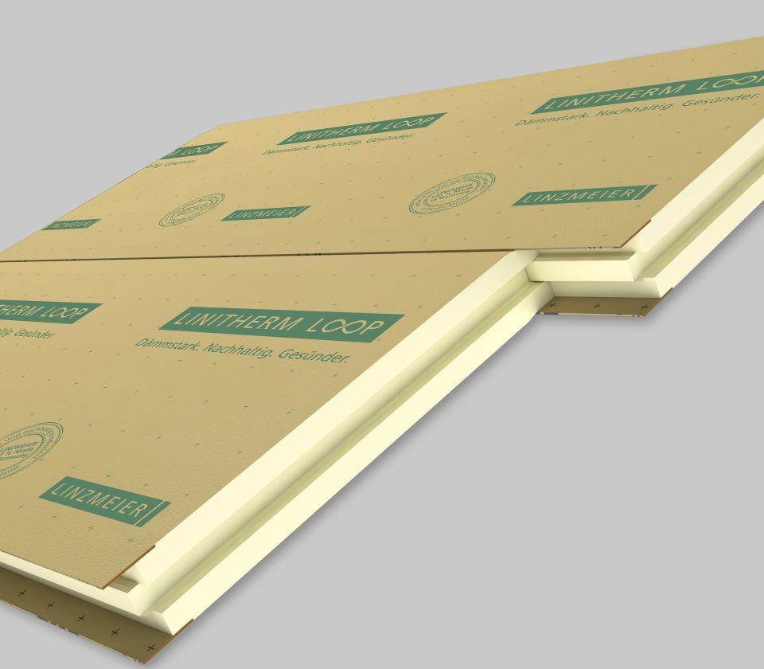

Anwendungsgebiet Wärmedämmstoff

DAD

Ausführung

Platte

Werkstoff

Polyurethan-Hartschaum

Breite (mm)

1.000,00

Länge (mm)

2.420,00

Stärke (mm)

100,00 - 180,00

Brandverhalten

E

Chemische Beständigkeit

benzinbeständig, chemikalienbeständig gem. Herstellerangabe, ölbeständig

Hagelwiderstandsklasse

HW 5

Kantenausführung

Nut und Feder

Kaschierung

beidseitig

Werkstoff Kaschierung, Beschichtung

Aluminiumfolie

Bemessungswert Wärmeleitfähigkeit (W/(m\*K))

0,02

Druckfestigkeit (N/mm²)

0,12

Nennwert der Wärmeleitfähigkeit (W/(m\*K))

0,02

Rohdichte (kg/m³)

33,00

sd-Wert (m)

1.500,00

Spezifische Wärmekapazität c (J/(kg\*K))

1.400,00

U-Wert (W/(m²K))

0,13 - 0,22

Dachneigung

ab 20°